Федеральное государственное бюджетное образовательное учреждение высшего образования

«Саратовский государственный технический университет имени Гагарина Ю.А.»

Институт прикладных информационных технологий и коммуникаций

Кафедра Информационная безопасность автоматизированных систем

Направление подготовки 10.03.01 Информационная безопасность

**Расчётно-графическая работа**

**по дисциплине «Языки программирования»**

**Тема: «Лабиринт, поиск выхода»**

Выполнил: студент 1 курса

Учебной группы с-ИБС11

Очной формы обучения

Сахипов Эльдар Аскарович

Проверил: ассистент каф. ИБС

Романчук С. П.

Саратов 2020

**Содержание**

**Введение** 3

**Выбор языка программирования: С++** 4

**Выбор среды разработки: Code::Blocks** 6

**Выбор алгоритма поиска кратчайшего пути** 7

**Описание алгоритма Ли** 8

**Используемые библиотеки:** 10

**Выполнение программы** 12

**Заключение** 14

**Приложения** 15

**Литература** 18

# **Введение**

**Тема расчётно-графической работы:**

Программа «Лабиринт, поиск выхода»

**Описание задачи:**

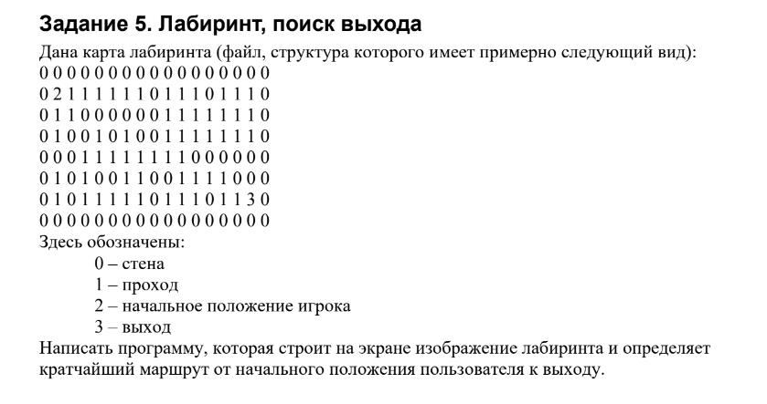

**Цель расчётно-графической работы:**

Используя среду разработки Code::Blocks создать программу, которая строит на экране изображение лабиринта и определяет кратчайший маршрут от начального положения пользователя к выходу на языке С++.

**Задачи расчётно-графической работы:**

Изучение основных возможностей Code::Blocks:

* Изучение алгоритма Ли (волновой алгоритм);
* Создание карты лабиринта;
* Создание лабиринта с кратчайшим путем;
* Реализация алгоритма Ли;
* Вывод в консольную панель лабиринтов;
* Оформление лабиринтов разными цветами;

# **Выбор языка программирования: С++**

C++ - компилируемый, статически типизированный язык программирования общего назначения.

Поддерживает такие парадигмы программирования, как процедурное программирование, объектно-ориентированное программирование, обобщённое программирование. Язык имеет богатую стандартную библиотеку, которая включает в себя распространённые контейнеры и алгоритмы, ввод-вывод, регулярные выражения, поддержку многопоточности и другие возможности. C++ сочетает свойства как высокоуровневых, так и низкоуровневых языков.

Язык С++ возник в начале 1980-х годов, когда сотрудник фирмы Bell Labs Бьёрн Страуструп придумал ряд усовершенствований к языку C под собственные нужды. Когда в конце 1970-х годов Страуструп начал работать в Bell Labs над задачами теории очередей, он обнаружил, что попытки применения существующих в то время языков моделирования оказываются неэффективными, а применение высокоэффективных машинных языков слишком сложно из-за их ограниченной выразительности. Так, язык Симула имеет такие возможности, которые были бы очень полезны для разработки объемного программного обеспечения, но работает слишком медленно, а язык BCPL достаточно быстр, но слишком близок к языкам низкого уровня и не подходит для разработки объемного программного обеспечения. Страуструп дополнил язык C возможностями работы с классами и объектами. В результате практические задачи моделирования оказались доступными для решения как с точки зрения времени разработки (благодаря использованию Симула-подобных классов), так и с точки зрения времени вычислений (благодаря быстродействию C).

C++ — один из самых мощных и востребованных языков программирования. Ежедневно на нём пишут сотни приложений, зачастую использующих GUI. В противовес этому часто ставится скорость написания кода, которая, например, у интерпретируемых языков на порядок выше. Однако очевиден выбор, что лучше для конечного пользователя: время разработки приложения или его скорость работы?

Скорость исполнения кода — пожалуй, главный аргумент в пользу того, почему C++ был, есть и будет востребован в ИТ. В первую же очередь, огромное сообщество — плодородная почва для появления качественной литературы. По C++ есть несколько фундаментальных книг, по которым училось несколько поколений, есть новые, учитывающие все свежие изменения и актуальное ПО, есть масса интернет-ресурсов для обучения.

Компиляторы C++ есть на каждой операционной системе, большинство программ легко переносится с платформы на платформу, со средой разработки и библиотеками у вас точно не возникнет проблем. C++ — это демонстрация идеи классического программирования, когда 90% мыслей связано с кодом и лишь 10% с используемой периферией. Достаточно просто вспомнить, где он используется: микроконтроллеры, IoT, роботы, десктопные и мобильные приложения, веб, игры, системы моделирования, прогнозирования, обработки статистики и в нейронных сетях. Везде. Просто не существует такой области программирования, где C++ был бы бесполезен.

C++ имеет колоссальное сообщество программистов, которые постоянно делятся библиотеками, шаблонами и кодами, приходят на помощь новичкам и опытным коллегам.

С++ полезен в качестве фундамента для обучения. Java, JavaScript, C #, как и огромное количество других популярных языков программирования, содержит в основе принципы C++. Именно поэтому учебные программы многих вузов содержат курс «плюсплюс», который идёт сразу за получением основ на C. К примеру, принцип работы Java, одного из мощнейших языков современности, достаточно сложно понять, если не начать обучение с основ, которые впервые появились именно в C++. Кроме того, популярно мнение, что если вы сможете изучить C++, то любой другой язык не вызовет у вас никаких затруднений. Это что-то вроде того, как легко пытаться пересесть с механической коробки передач на автоматическую и как сложно проделать путь в обратном направлении.

Область его применения включает создание операционных систем, разнообразных прикладных программ, драйверов устройств, приложений для встраиваемых систем, высокопроизводительных серверов, а также игр. Существует множество реализаций языка C++, как бесплатных, так и коммерческих и для различных платформ. Например, на платформе x86 это GCC, Visual C++, Intel C++ Compiler, Embarcadero (Borland) C++ Builder и другие.

# **Выбор среды разработки:** Code::Blocks

Code::Blocks — свободная кроссплатформенная среда разработки. Code::Blocks написана на С++ и использует библиотеку wxWidgets. Имея открытую архитектуру, может масштабироваться за счёт подключаемых модулей. Поддерживает языки программирования С, С++, D (с ограничениями), Fortran.

Code::Blocks разрабатывается для Windows, Linux и Mac OS X. Среду можно собрать из исходников практически под любую Unix-подобную систему, например FreeBSD, PC-BSD.

# **Выбор алгоритма поиска кратчайшего пути**

Алгоритм волновой трассировки (волновой алгоритм, алгоритм Ли) — алгоритм поиска пути, алгоритм поиска кратчайшего пути на планарном графе. Принадлежит к алгоритмам, основанным на методах поиска в ширину.

В основном используется при компьютерной трассировке (разводке) печатных плат, соединительных проводников на поверхности микросхем. Другое применение волнового алгоритма — поиск кратчайшего расстояния на карте в компьютерных стратегических играх.

Волновой алгоритм в контексте поиска пути в лабиринте был предложен Э. Ф. Муром. Ли независимо открыл этот же алгоритм при формализации алгоритмов трассировки печатных плат в 1961 году.

# **Описание алгоритма Ли**

Алгоритм работает на *дискретном рабочем поле* (ДРП), представляющем собой ограниченную замкнутой линией фигуру, не обязательно прямоугольную, разбитую на прямоугольные ячейки, в частном случае — квадратные. Множество всех ячеек ДРП разбивается на подмножества: «проходимые» (свободные), т. е при поиске пути их можно проходить, «непроходимые» (препятствия), путь через эту ячейку запрещён, стартовая ячейка (источник) и финишная (приемник). Назначение стартовой и финишной ячеек условно, достаточно — указание пары ячеек, между которыми нужно найти кратчайший путь.

Алгоритм предназначен для поиска кратчайшего пути от стартовой ячейки к конечной ячейке, если это возможно, либо, при отсутствии пути, выдать сообщение о непроходимости.

Работа алгоритма включает в себя три этапа: инициализацию, распространение волны и восстановление пути.

Во время инициализации строится образ множества ячеек обрабатываемого поля, каждой ячейке приписываются атрибуты проходимости/непроходимости, запоминаются стартовая и финишная ячейки.

Далее, от стартовой ячейки порождается шаг в соседнюю ячейку, при этом проверяется, проходима ли она, и не принадлежит ли ранее меченной в пути ячейке.

Соседние ячейки принято классифицировать двояко: в смысле [окрестности Мура](https://ru.wikipedia.org/wiki/%D0%9E%D0%BA%D1%80%D0%B5%D1%81%D1%82%D0%BD%D0%BE%D1%81%D1%82%D1%8C_%D0%9C%D1%83%D1%80%D0%B0) и [окрестности фон Неймана](https://ru.wikipedia.org/wiki/%D0%9E%D0%BA%D1%80%D0%B5%D1%81%D1%82%D0%BD%D0%BE%D1%81%D1%82%D1%8C_%D1%84%D0%BE%D0%BD_%D0%9D%D0%B5%D0%B9%D0%BC%D0%B0%D0%BD%D0%B0), отличающийся тем, что в окрестности фон Неймана соседними ячейками считаются только 4 ячейки по вертикали и горизонтали, в окрестности Мура — все 8 ячеек, включая диагональные.

При выполнении условий проходимости и непринадлежности её к ранее помеченным в пути ячейкам, в атрибут ячейки записывается число, равное количеству шагов от стартовой ячейки, от стартовой ячейки на первом шаге это будет 1. Каждая ячейка, меченная числом шагов от стартовой ячейки, становится стартовой и из неё порождаются очередные шаги в соседние ячейки. Очевидно, что при таком переборе будет найден путь от начальной ячейки к конечной, либо очередной шаг из любой порождённой в пути ячейки будет невозможен.

Восстановление кратчайшего пути происходит в обратном направлении: при выборе ячейки от финишной ячейки к стартовой на каждом шаге выбирается ячейка, имеющая атрибут расстояния от стартовой на единицу меньше текущей ячейки. Очевидно, что таким образом находится кратчайший путь между парой заданных ячеек. Трасс с минимальной числовой длиной пути, как при поиске пути в окрестностях Мура, так и фон Неймана может существовать несколько. Выбор окончательного пути в приложениях диктуется другими соображениями, находящимися вне этого алгоритма. Например, при трассировке печатных плат — минимумом линейной длины проложенного проводника.

# **Используемые библиотеки:**

**<iostream>** — заголовочный файл с классами, функциями и переменными для организации ввода-вывода в языке программирования C++. Он включён в стандартную библиотеку C++.

**<fstream>** (сокращение от «FileStream») — заголовочный файл из стандартной библиотеки C++, включающий набор классов, методов и функций, которые предоставляют интерфейс для чтения/записи данных из/в файл.

**<sstream>** — заголовочный файл с классами, функциями и переменными для организации работы со строками, через интерфейс потоков, в языке программирования C++. Он включён в стандартную библиотеку C++.

**<vector>** – это библиотека, в которой находится шаблон класса для контейнеров последовательности. Вектор хранит элементы заданного типа в линейном упорядочении и обеспечивает быстрый произвольный доступ к любому элементу. Вектор является предпочтительным контейнером для последовательности, когда производительность произвольного доступа имеет уровень "Премиум".

**<math.h>** — заголовочный файл стандартной библиотеки языка программирования С, разработанный для выполнения простых математических операций. Большинство функций привлекают использование чисел с плавающей точкой. C++ также реализует данные функции для обеспечения совместимости, все они содержатся в заголовочном файле cmath.

**<algorithm>** — заголовочный файл в стандартной библиотеке языка программирования C++, включающий набор функций для выполнения алгоритмических операций над контейнерами и над другими последовательностями.

**<queue>** – это библиотека, в которой существует абстрактный тип данных с дисциплиной доступа к элементам «первый пришёл — первый вышел» (FIFO, англ. first in, first out). Добавление элемента (принято обозначать словом enqueue — поставить в очередь) возможно лишь в конец очереди, выборка — только из начала очереди (что принято называть словом dequeue — убрать из очереди), при этом выбранный элемент из очереди удаляется.

**<iomanip>** - реализует инструменты для работы с форматированием вывода, например базу, используемую при форматировании целых и точных значений чисел с плавающей запятой.

**<windows.h>** - специфический файл заголовка для C и C ++ языки программирования, который содержит объявления для всех функций в Windows API, все общие макросы используются программистами для Windows, а также все типы данных, используемые различными функциями и подсистемы. Он определяет очень большое количество специфических функций Windows, которые могут быть использованы в С.

# **Выполнение программы**

1) Есть файл «input.txt», заполненный числами, где 0 – стена, 1 – проход, 2 – начальное положение игрока, 3 – выход. Файл выглядит следующим образом:

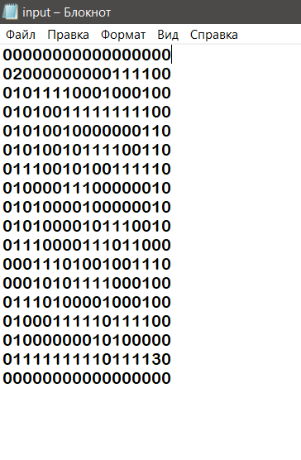

2) Далее, программа считывает этот файл, оформляя красным цветом стенки и зеленым проходы. Программа запоминает начальную точку и конечную. Таким образом, 2 и 3 заменяется на 1. Это нужно для дальнейшей обработки. Вывод на экран карты полученного лабиринта:

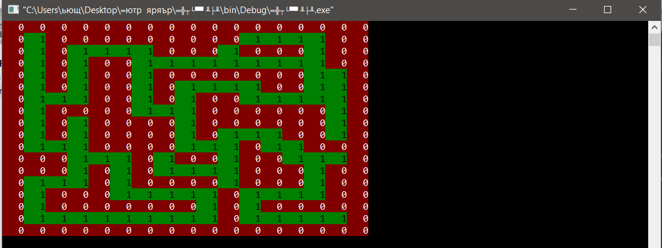

3) Следующий шаг – это поиск кратчайшего пути. Программа обрабатывает карту, используя алгоритм Ли и выводит на экран кратчайший путь: 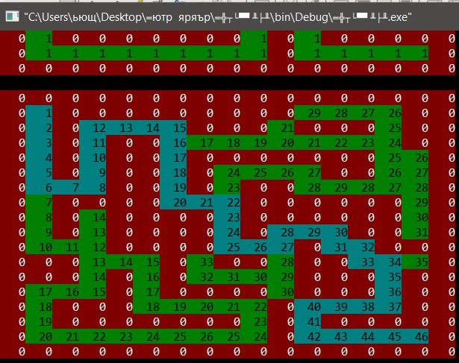

Таким образом, короткий путь состоит из 46 шагов

# **Заключение**

Таким образом, удалось создать программу, которая умеет находить кратчайший путь в лабиринте, полученного из файла, с помощью реализации алгоритма Ли.

# **Приложения**

#include <iostream>

#include <fstream>

#include <sstream>

#include <vector>

#include <cmath>

#include <algorithm>

#include <queue>

#include <iomanip>

#include <Windows.h>

using namespace std;

struct Point {

int i;

int j;

Point() {}

Point(int i, int j) {

this->i = i;

this->j = j;

}

};

enum ConsoleColor {

Black = 0,

Blue = 1,

Green = 2,

Cyan = 3,

Red = 4,

Magenta = 5,

Brown = 6,

LightGray = 7,

DarkGray = 8,

LightBlue = 9,

LightGreen = 10,

LightCyan = 11,

LightRed = 12,

LightMagenta = 13,

Yellow = 14,

White = 15

};

HANDLE hConsoleHandle = GetStdHandle(STD_OUTPUT_HANDLE);

void SetColor(ConsoleColor text, ConsoleColor background) {

SetConsoleTextAttribute(hConsoleHandle, (WORD)((background << 4) | text));

}

int main() {

fstream input("input.txt", fstream::in);

Point start_point, end_point, boundary_point;

vector<vector<int>> map;

vector<int> row;

int row_len;

string line;

int i = 0, j;

while (getline(input, line)) {

row.resize(line.length());

for (j = 0; j < line.length(); j++) {

row[j] = line[j] - '0';

if (row[j] == 2) {

start_point = Point(i, j);

row[j] = 1}

else if (row[j] == 3) {

end_point = Point(i, j);

row[j] = 1;

}

}

i++;

map.push_back(row);

}

boundary_point.i = map.size() - 1;

boundary_point.j = map[0].size() - 1;

input.close();

for (int i = 0; i < map.size(); i++) {

for (int j = 0; j < map[0].size(); j++) {

if (map[i][j] == 0)

SetColor(White, Red);

else

SetColor(Black, Green);

cout << setw(4) << map[i][j];

}

cout << endl;

}

cout << endl;

queue<Point> free_points;

free_points.push(start_point);

Point current;

int d = 2;

while (free_points.size() != 0) {

int run_length = free_points.size();

for (int k = 0; k < run_length; k++) {

current = free_points.front();

free_points.pop();

i = current.i;

j = current.j;

if (j - 1 >= 0 && map[i][j - 1] == 1) {

map[i][j - 1] = d;

free_points.push(Point(i, j - 1));}

if (j + 1 <= boundary_point.j && map[i][j + 1] == 1) {

map[i][j + 1] = d;

free_points.push(Point(i, j + 1));

}

if (i - 1 >= 0 && map[i - 1][j] == 1) {

map[i - 1][j] = d;

free_points.push(Point(i - 1, j));

}

if (i + 1 <= boundary_point.i && map[i + 1][j] == 1) {

map[i + 1][j] = d;

free_points.push(Point(i + 1, j));

}

}

d += 1;}

map[start_point.i][start_point.j] = 1;

vector<Point> path;

i = end_point.i, j = end_point.j;

current = Point(end_point.i, end_point.j);

vector<vector<int>> viewing_map(map);

viewing_map[end_point.i][end_point.j] = d + 1;

while (map[current.i][current.j] != 1) {

if (current.j + 1 <= boundary_point.j && map[current.i][current.j + 1] == map[current.i][current.j] - 1) current.j += 1;

else if (current.i + 1 <= boundary_point.i && map[current.i + 1][current.j] == map[current.i][current.j] - 1) current.i += 1;

else if (current.i - 1 >= 0 && map[current.i - 1][current.j] == map[current.i][current.j] - 1) current.i -= 1;

else if (current.j - 1 >= 0 && map[current.i][current.j - 1] == map[current.i][current.j] - 1) current.j -= 1;

else

cout << "Путь отсутствует!";

path.push_back(current);

viewing_map[current.i][current.j] = d + 1;}

for (int i = 0; i < map.size(); i++) {

for (int j = 0; j < map[0].size(); j++) {

if (viewing_map[i][j] == d + 1)

SetColor(Black, Cyan);

else if (viewing_map[i][j] == 0)

SetColor(White, Red);

else

SetColor(Black, Green);

cout << setw(4) << map[i][j];

}

cout << endl;

}

return 0;}

# **Литература**

<https://codeblocks.org/>

<https://drive.google.com/file/d/13Q3Zm0XOiBtji6wH1O8MJ1wC9E0W8Zb0/view>

<https://ru.wikipedia.org/wiki/Code::Blocks>

<https://ru.wikipedia.org/wiki/Алгоритм_Ли>

<https://ru.wikibooks.org/wiki/Реализации_алгоритмов/Алгоритм_Ли>

<https://habr.com/post/264189/>

<https://ru.cppreference.com/w/cpp/header>

<https://ru.wikipedia.org/wiki/Стандартная_библиотека_языка_C%2B%2B>